Міністерство освіти і науки України

Національний університет «Львівська політехніка»

Кафедра систем штучного інтелекту

**Звіт**

**Звіт**

про виконання

**Лабораторних та практичних робіт № 2**

***з дисципліни:*** «Мови та парадигми програмування»

***з розділу***: «Лінійні та розгалужені алгоритми. Умовні оператори. Константи, змінні»

***Виконав:***

студент групи ШІ-13

***Хотієнко Назар Олегович***

Львів 2023

**Тема роботи:**

Знайомство з С/С++. Виконання програм простої структури. Використання основних операторів мови С/С++

**Мета роботи:**

Здобування професійних навичок в роботі з лінійними та розгалужними алгоритмами, умовними операторами, константантами і зміними.

**Теоретичні відомості:**

1. Теоретичні відомості з переліком важливих тем:

* Тема №1: Управління вимогами (розуміти завдання) та проектування .
* Тема №2: Lab# programming: VNS Lab 1 Task 1.
* Тема №3: Lab# programming: Algotester Lab 1 Task 1
* Тема №4: Lab# programming: Algotester Lab 1 Task 2
* Тема №5: Practice# programming: Class Practice Task
* Тема №6: Practice# programming: Self Practice Task

1. Індивідуальний план опрацювання теорії:

* . Тема №1: Управління вимогами (розуміти завдання) та проектування .
  + Джерела Інформації
    - <https://www.visual-paradigm.com/tutorials/flowchart-tutorial/>
    - <https://www.programiz.com/article/flowchart-programming>
  + Що опрацьовано:
    - Створено діаграми для усіх заданих завдань
  + Статус: Ознайомлений
  + Початок опрацювання теми: 14.10.2023
  + Звершення опрацювання теми: 24.11.2023
* Тема №2: Lab# programming: VNS Lab 1
  + Джерела Інформації:
    - [https://chat.openai.com/](https://chat.openai.com/%2520)
    - Лекції
  + Що опрацьовано:
    - Створено код для розвязання Vns Lab 1
  + Статус: Ознайомлений
  + Початок опрацювання теми: 14.10.2023
  + Звершення опрацювання теми: 24.11.2023
* Тема №3: Lab# programming: Algotester Lab 1 Task 1
  + Джерела Інформації:
  + Що опрацьовано:
    - Створено код для розвязання Algotester Lab 1 Task 2
  + Статус: Ознайомлений
  + Початок опрацювання теми: 14.10.2023
  + Звершення опрацювання теми: 24.11.2023
* Тема №4: Lab# programming: Algotester Lab 1 Task 2
  + Джерела Інформації:
    - <https://chat.openai.com/>
  + Що опрацьовано:
    - Створено код для розвязання Algotester Lab 1 Task 2
  + Статус: Ознайомлений
  + Початок опрацювання теми: 14.10.2023
  + Звершення опрацювання теми: 24.11.2023
* Тема №5: Practice# programming: Class Practice Task
  + Джерела Інформації:
  + Що опрацьовано:
    - Створено код для розвязання Class Practise task
  + Статус: Ознайомлений
  + Початок опрацювання теми: 14.10.2023
  + Звершення опрацювання теми: 24.11.2023
* Тема №6: Practice# programming: Self Practice Task (Algotester Lab 1 Task 3)
  + Джерела Інформації:
  + Що опрацьовано:
    - Створено код для розвязання Self Practise Task
  + Статус: Ознайомлений
  + Початок опрацювання теми: 14.10.2023
  + Звершення опрацювання теми: 24.11.2023

**Виконання роботи:**

**1. Опрацювання завдання та вимог до програм та середовища:**

Завдання №2 Lab# programming: VNS Lab 1 Task 1

* Варіант завдання: 4
* Деталі завдання :

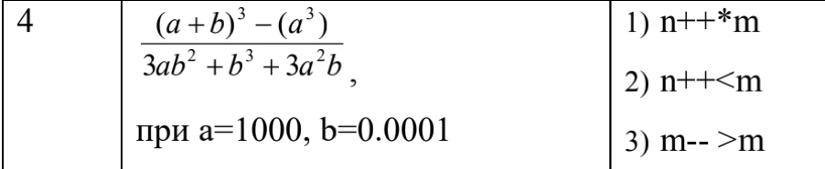

* Важливі деталі для врахування в імплементації програми:
* Для вводу й виводу даних використати операції >> й << і стандартні потоки
* cin й cout.
* 2. Для обчислення степеня можна використати функцію pow(x,y) з
* бібліотечного файлу math.h.
* 3. При виконанні завдання 1 треба використати допоміжні змінні для зберігання
* проміжних результатів.
* Наприклад: c=pow(a,3);d=3*a*a*b;e=3*a*b*b;f=pow(b,3);

Завдання №3 Lab# programming: Algotester Lab 1 Task 1

* Деталі завдання :

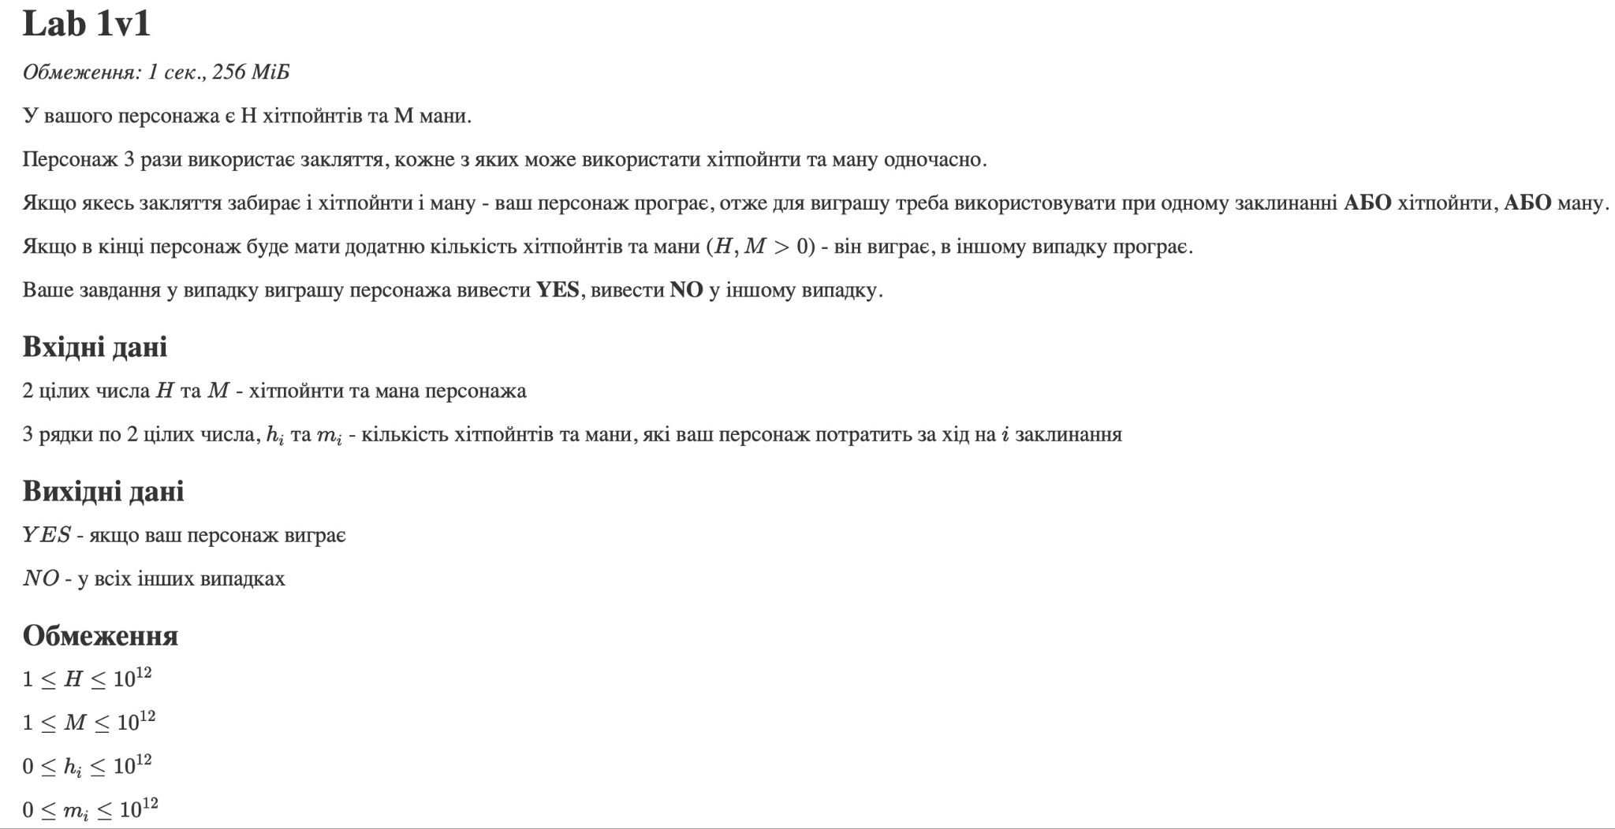

Завдання №4 Lab# programming: Algotester Lab 1 Task 2

* Деталі завдання :

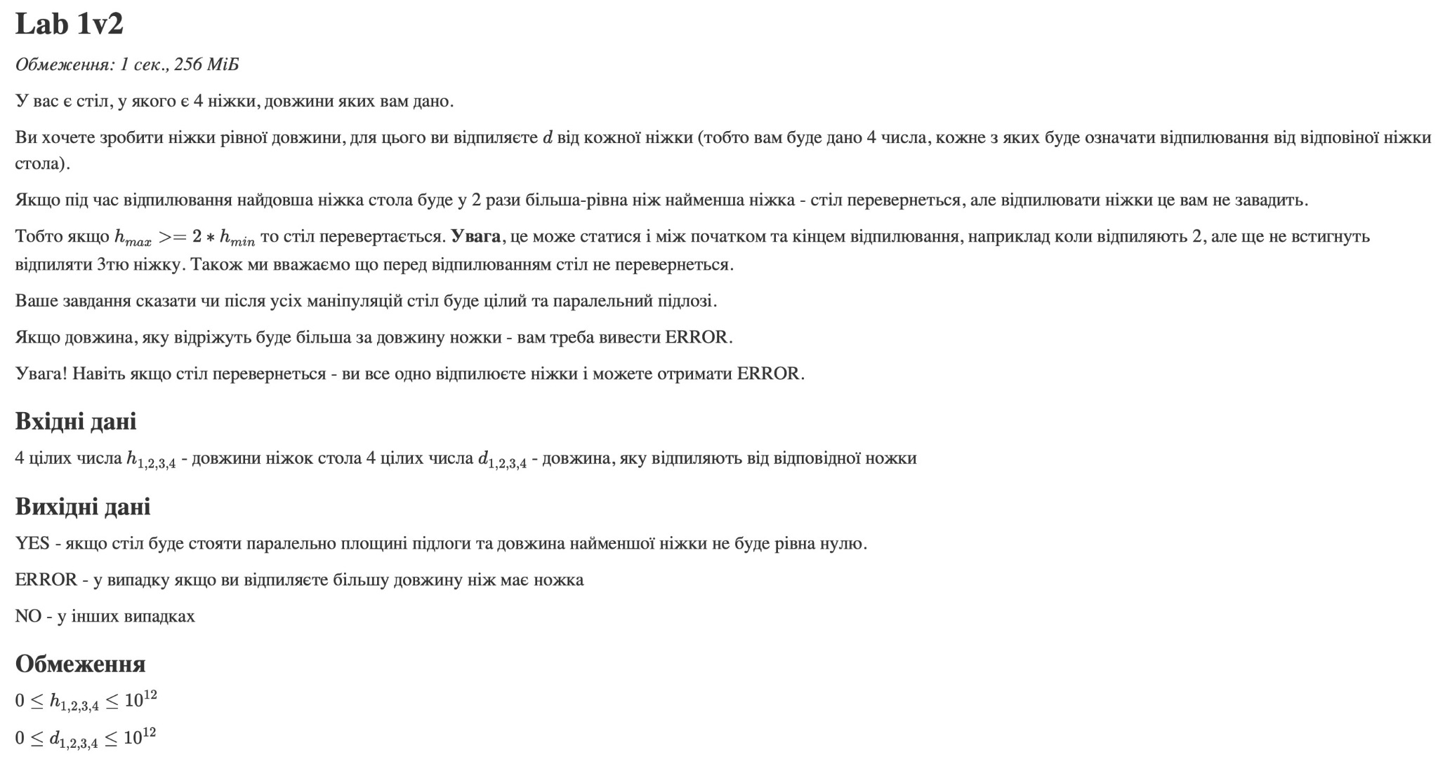

Завдання №5 Practice# programming: Class Practice Task

* Деталі завдання:
* Epic 2 Practice - Оператори галуження
* Ви створюєте простий порадник щодо погоди. Користувач вводить поточні погодні умови, а програма видає рекомендації щодо активності на основі погоди.
* Вимоги
* Запропонувати користувачеві ввести поточні погодні умови.
* Варіанти
* ⁃ sunny;
* ⁃ rainy;
* ⁃ cloudy;
* ⁃ snowy;
* ⁃ windy;
* Якщо користувач вводить будь-яку іншу умову, запропонуйте йому ввести дійсну умову.
* Використовуйте таку логіку
* if else - щоб вирішити, чи повинен користувач взяти куртку чи ні.
* if, else if - щоб надати рекомендацію щодо активності (прогулянка, футбол, настільні ігри, etc).
* switch case - для визначення типу рекомендованого взуття.
* Деталі логіки
* Рішення чи брати куртку (використовуючи if else)
* Якщо йде сніг або дощ, користувач повинен одягнути куртку.
* В іншому випадку куртка не потрібна.
* Рекомендація щодо активності (використання if, else if)
* Якщо сонячно, порекомендуйте «Чудовий день для пікніка!».
* Інакше, якщо буде дощ, рекомендуємо «Ідеальна погода, щоб читати книгу всередині!».
* Інакше, якщо хмарно, рекомендуємо «Може, відвідати музей?».
* Інакше, якщо сніг, порекомендуйте «Як щодо того, щоб зліпити сніговика?».
* Інакше, якщо буде вітер, порекомендуйте «Запустіть повітряного змія, якщо він у вас є!».
* Рекомендації щодо взуття (з використанням футляра для вимикача)
* sunny -> "Взуй улюблені кросівки!"
* rainy -> "Дощові чоботи - гарна ідея!"
* cloudy -> "Сьогодні підходить будь-яке взуття."
* snowy -> "Снігові черевики зігріють ваші ноги!"
* windy -> "Одягніть щось міцне!"
* Важливі деталі для врахування в імплементації програми

Завдання №6: Practice# programming: Self Practice Task (Algotester Lab 1 Task 3)

* Деталі завдання

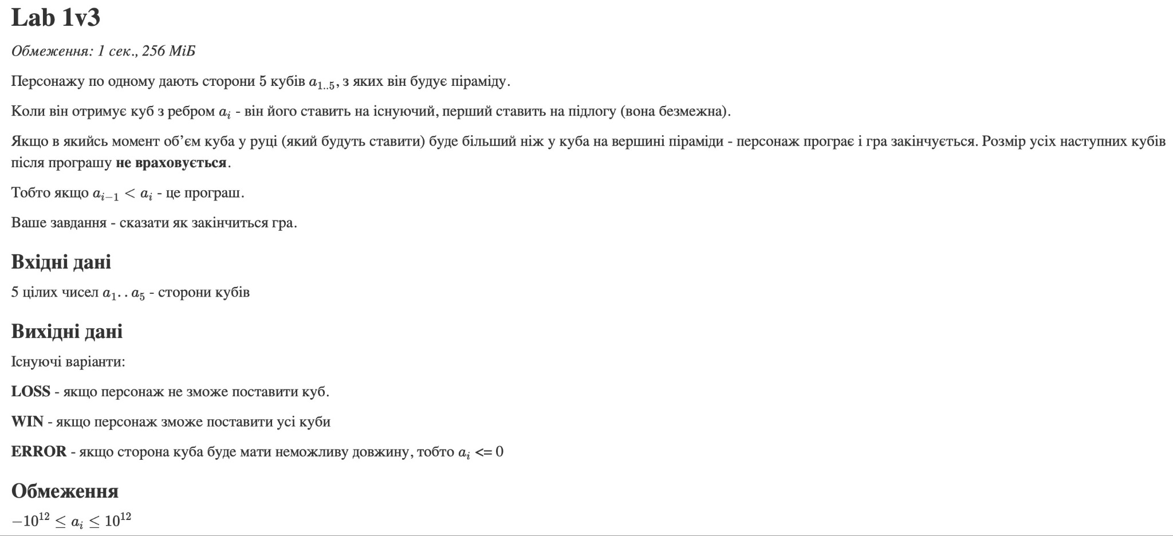

**2. Дизайн та планована оцінка часу виконання завдань:**

Програма №2 Lab# programming: VNS Lab 1 Task 1.

* Блок-схема

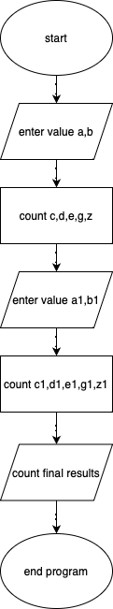

* Планований час на реалізацію: 30 хвилин

Програма №3 Lab# programming: Algotester Lab 1 Task 1

* Блок-схема

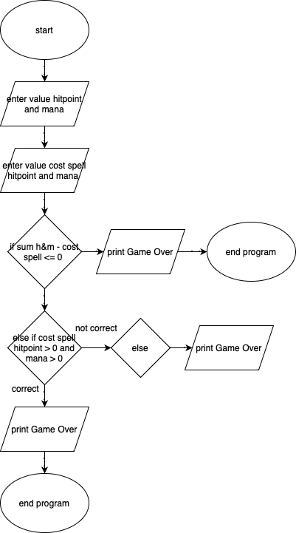

* Планований час на реалізацію: 1 година

Програма №4 Lab# programming: Algotester Lab 1 Task 2

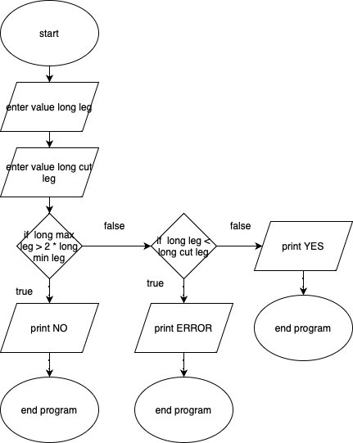

* Планований час на реалізацію: 1 година

Завдання №6: Practice# programming: Self Practice

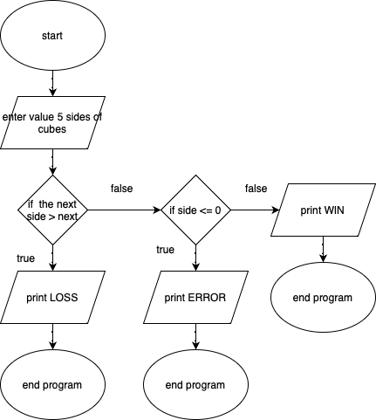

* Планований час на реалізацію: 1 година

**3. Код програми**

Завдання №2: Lab# programming: VNS Lab 1 Task 1

**#include <iostream>**

**#include <math.h>**

**using namespace std;**

**int main()**

**{**

**double a;**

**double b;**

**cout << ("Введіть a i b з значенням double\n");**

**cin >> a >> b;**

**double c = pow(a, 3) + pow(b, 3);**

**double d = pow(a, 3);**

**double e = 3 * a * pow(b, 2) + 3 * a * pow(b, 3);**

**double g = c - d;**

**double z = g / e;**

**cout << (z) << endl;**

**float a1;**

**float b1;**

**cout << ("Введіть a i b з значенням float \n");**

**cin >> a1 >> b1;**

**float c1 = pow(a1, 3) + pow(b1, 3);**

**float d1 = pow(a1, 3);**

**float e1 = 3 * a1 * pow(b1, 2) + 3 * a * pow(b1, 3);**

**float g1 = c1 - d1;**

**float z1 = g1 / e1;**

**cout << (z1) << endl;**

**return 0;**

**}**

Завдання №3: Lab# programming: Algotester Lab 1 Task 1

#include <iostream>

using namespace std;

int main()

{

unsigned long H, M; // мана та хітпоінти

unsigned long h1, h2, h3, m1, m2, m3; //використання мана та хітпоінти

cout << "Введіть кількість хітпоінтів та ману\n";

cin >> H >> M;

cout << "Введіть вартість 1 закляття\n";

cin >> h1 >> m1;

cout << "Введіть вартість 2 закляття\n";

cin >> h2 >> m2;

cout << "Введіть вартість 3 закляття\n";

cin >> h3 >> m3;

if (H - h1 - h2 - h3 == 0 or M - m1 - m2 - m3 == 0) // Перевірка додатньої суми

{

cout << "Game Over\n";

}

else if ((h1 and m1) or (h2 and m2) or (h3 and m3)) // Перевірка 2 чисел ((h1 > 0 and m1 > 0) or (h2 > 0 and m2 > 0) or (h3 > 0 and m3 > 0))

{

cout << "Game Over\n";

}

else

{

cout << "You'r Win\n";

}

return (0);

}

Завдання №4: Lab# programming: Algotester Lab 1 Task 2

#include <iostream>

#include <algorithm>

using namespace std;

int main()

{

unsigned long a, b, c, d; // довжина ніжок столу

unsigned long q1, q2, q3, q4; // довжина розрізу ніжки

unsigned long diff1, diff2, diff3, diff4; //різниця

cout << "Вкажіть довжину ніжок столу\n";

cin >> a >> b >> c >> d;

cout << "Вкажіть довжину розрізу 1 ніжки столу\n";

cin >> q1;

cout << "Вкажіть довжину розрізу 2 ніжки столу\n";

cin >> q2;

cout << "Вкажіть довжину розрізу 3 ніжки столу\n";

cin >> q3;

cout << "Вкажіть довжину розрізу 4 ніжки столу\n";

cin >> q4;

if (a < q1 or b < q2 or c < q3 or d < q4)

{

cout << ("ERROR"); //у випадку якщо ви відпиляєте більшу довжину ніж має ножка

}

else if (a - q1 >= 2 * min(min(b, c), d))

{

cout << "NO";

}

else if (max(max(a - q1, b), max(c, d)) >= 2 * min(min(b, c), min(a - q1, d)))

{

cout << "NO";

}

else if (b - q2 >= 2 * min(min(a - q1, c), d))

{

cout << "NO";

}

else if (max(max(a - q1, b - q2), max(c, d)) >= 2 * min(min(a - q1, c), min(b - q2, d)))

{

cout << "NO";

}

else if (c - q3 >= 2 * min(min(a - q1, b - q2), d))

{

cout << "NO";

}

else if (max(max(a - q1, b - q2), max(c - q3, d)) >= 2 * min(min(a - q1, c - q3), min(b - q2, d)))

{

cout << "NO";

}

else if (d - q4 >= 2 * min(min(a - q1, b - q2), c - q3))

{

cout << "NO";

}

else if (max(max(a - q1, b - q2), max(c - q3, d - q4)) >= 2 * min(min(a - q1, c - q3), min(b - q2, d - q4)))

{

cout << "NO";

}

else

{

cout << "YES";

}

return (0);

}

#include <cstdio>

#include <cmath>

#include <iostream>

#include <string>

Завдання №5: Practice# programming: Class Practice Task

int main()

{

std::string weather;

// Ask user for weather input

std::cout << "Please enter the current weather (sunny, rainy, cloudy, snowy, windy): ";

std::cin >> weather;

// Jacket decision

if (weather == "snowy" || weather == "rainy")

{

std::cout << "You should wear a jacket today.\n";

}

else

{

std::cout << "You don't need a jacket today.\n";

}

// Activity recommendation

if (weather == "sunny")

{

std::cout << "It's a great day for a picnic!\n";

}

else if (weather == "rainy")

{

std::cout << "Perfect weather to read a book inside!\n";

}

else if (weather == "cloudy")

{

std::cout << "Maybe visit a museum?\n";

}

else if (weather == "snowy")

{

std::cout << "How about building a snowman?\n";

}

else if (weather == "windy")

{

std::cout << "Fly a kite if you have one!\n";

}

// Footwear recommendation

switch (weather[0])

{ // Using the first character for switch-case

case 's': // Covers sunny and snowy

if (weather == "sunny")

{

std::cout << "Wear your favorite sneakers!\n";

}

else

{

std::cout << "Snow boots will keep your feet warm!\n";

}

break;

case 'r':

std::cout << "Rain boots are a good idea!\n";

break;

case 'c':

std::cout << "Any footwear is fine today.\n";

break;

case 'w':

std::cout << "Wear something sturdy!\n";

break;

default:

std::cout << "Invalid weather condition input.\n";

break;

}

return 0;

}

Завдання №6: Practice# programming: Self Practice

#include <iostream>

using namespace std;

int main()

{

long q1, q2, q3, q4, q5;

cout << "Введіть сторони 5 кубиків\n";

cin >> q1 >> q2 >> q3 >> q4 >> q5;

if (q1 < q2 or q2 < q3 or q3 < q4 or q4 < q5)

{

cout << ("LOSS\n"); // якщо один куб більший за інший

}

else if (q1 <= 0 or q2 <= 0 or q3 <= 0 or q4 <= 0 or q5 <= 0)

{

cout << ("ERROR\n"); // якщо куб менше рівне 0

}

else

{

cout << ("WIN\n"); // якщо не виконуються попередні умови

}

return (0);

}

**4. Результати виконання завдань, тестування та фактично затрачений час:**

Завдання №2: Lab# programming: VNS Lab 1 Task 1

Введіть a i b з значенням double

12 4

0.0222222

Введіть a i b з значенням float

14 5

0.0225225

Підпис та № до блоку з виконанням та тестуванням програми

Час затрачений на виконання завдання 30 хв

Завдання №3: Lab# programming: Algotester Lab 1 Task 1

Введіть кількість хітпоінтів та ману

100 100

Введіть вартість 1 закляття

10 10

Введіть вартість 2 закляття

2 0

Введіть вартість 3 закляття

0 2

Game Over

Підпис та № до блоку з виконанням та тестуванням програми

Час затрачений на виконання завдання 30 хв

Завдання №4: Lab# programming: Algotester Lab 1 Task 2

Вкажіть довжину ніжок столу

10 10 10 10

Вкажіть довжину розрізу 1 ніжки столу

2

Вкажіть довжину розрізу 2 ніжки столу

3

Вкажіть довжину розрізу 3 ніжки столу

5

Вкажіть довжину розрізу 4 ніжки столу

2

NO%

Підпис та № до блоку з виконанням та тестуванням програми

Час затрачений на виконання завдання 7 днів

Завдання №5: Practice# programming: Class Practice Task

Please enter the current weather (sunny, rainy, cloudy, snowy, windy): sunny

You don't need a jacket today.

It's a great day for a picnic!

Wear your favorite sneakers!

Підпис та № до блоку з виконанням та тестуванням програми

Час затрачений на виконання завдання 3 години

Завдання №6: Practice# programming: Self Practice Task

Введіть сторони 5 кубиків

10 9 8 7 6

WIN

Підпис та № до блоку з виконанням та тестуванням програми

Час затрачений на виконання завдання 2 дні

Висновок:

Ознайомився з практичними завданнями, навчився користуватися операторами галуження для структурування логіки програм (*if, else if, else)*, переглянув практичні матеріалию